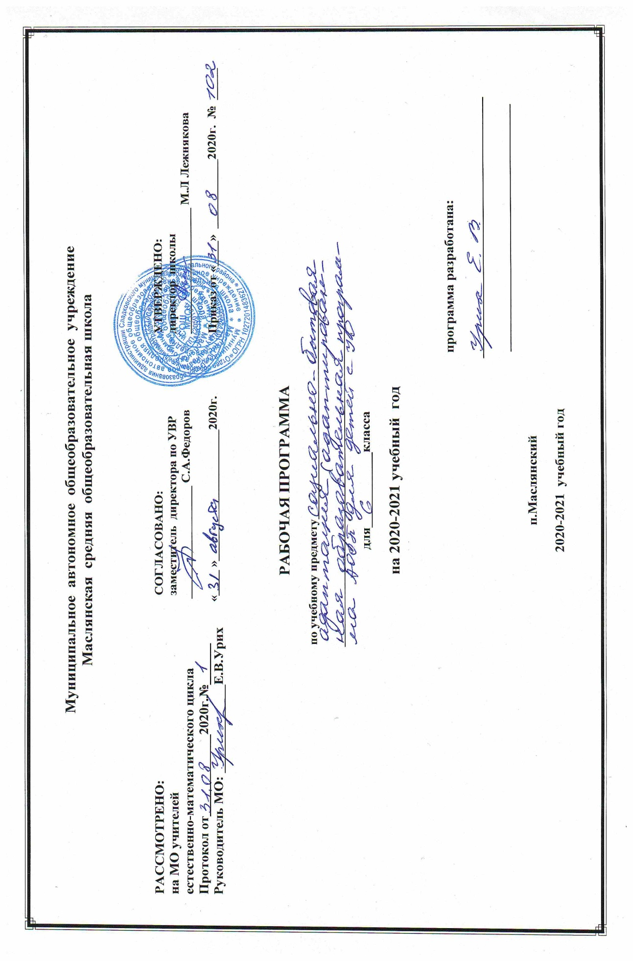

Рабочая программа по социально-бытовой адаптации, 6 класс.
I. Планируемые результаты освоения учебного предмета.
Современный ребенок находится в беспредельном информационном и огромном социальном пространстве, не имеющем четких внешних и внутренних границ. На него воздействуют потоки информации, получаемой благодаря Интернету, телевидению, компьютерным играм, кино.
Воспитательное и социализирующее воздействие, не всегда позитивное, этих и других источников информации нередко является доминирующим в процессе воспитания и социализации.
Программа «Социально-бытовой адаптации профессиональной социализации» воспитанников направлена на формирование морально-нравственного, личностно развивающего, социально открытого уклада жизни в детском коллективе.
Процесс воспитания и социализации технологически начинается с определенной ценности (знания о ценности) и в ней же получает свое относительное завершение, но уже как в реально действующем и в смыслообразующем мотиве поведения ребенка. В сознательном принятии определенной ценности, в движении от знания к личностной нравственной установке и готовности действовать в согласии с ней заключен развивающий характер воспитания и социализации.
Для достижения развивающего эффекта ценности должны быть понимаемы (как минимум узнаваемы, знаемы) и принимаемы (применимы ребенком как минимум в одной практической ситуации). Развивающий характер воспитания и социализации достигается, когда ценности формулируются в виде вопроса, поставленного педагогом, принимаемого воспитанниками и обращенного им к содержанию обучения, семейной, социальной, культурной жизни, к самому себе. Что есть милосердие? любовь? закон? честь? И т. д. Понимание есть ответ на определенный вопрос. Понимание жизни, общества, культуры человеком достигается через вопрошание их ценности, значения, смысла для себя. Каждая из базовых ценностей, педагогически определяемая как вопрос, превращается в воспитательную задачу. Для ее решения дети вместе с педагогами и иными субъектами культурной, гражданской жизни обращаются к содержанию:
- общеобразовательных дисциплин;
- произведений искусства и кино;
- традиционных российских религий;
- периодической литературы, публикаций, радио- и телепередач, отражающих современную жизнь;
- фольклора народов России;
- истории, традиций и современной жизни своей малой родины;
- истории своей семьи;
- жизненного опыта своих родителей и прародителей;
- общественно полезной и личностно значимой деятельности в рамках педагогически организованных социальных и культурных практик;
- других источников информации и научного знания.
Таким образом, содержание разных видов внеучебной, социальной, культурной, семейной, религиозной и иной общественно значимой деятельности интегрируется вокруг сформулированной в виде вопроса-задачи ценности. В свою очередь, ценности в педагогическом процессе последовательно раскрываются в этом содержании.
Основные направления работы
Общие задачи воспитания и социализации воспитанников детского дома классифицированы по направлениям, каждое из которых, тесно связанно с другими, раскрывает одну из существенных сторон духовно-нравственного развития гражданина России. Каждое из направлений основано на определенной системе базовых национальных ценностей.
Организация воспитания и социализации осуществляется по следующим направлениям.
1. Воспитание гражданственности, патриотизма, уважения к правам, свободам и обязанностям человека.
Ценности: любовь к России, к своему народу, к своей малой родине;
служение Отечеству; правовое государство; гражданское общество;
долг перед Отечеством, старшими поколениями, семьей;
закон и правопорядок; межэтнический мир;
свобода и ответственность;
доверие к людям.
2. Воспитание нравственных чувств и этического сознания.
Ценности: нравственный выбор; смысл жизни; справедливость; милосердие; честь; достоинство; любовь; почитание родителей; забота о старших и младших; свобода совести и вероисповедания. Представления о вере, духовности, религиозной жизни человека и общества, религиозной картине мира.
3. Воспитание трудолюбия, творческого отношения к учению, труду, жизни.
Ценности: трудолюбие; творчество; познание; истина; созидание; целеустремленность; настойчивость в достижении целей; бережливость.
4. Формирование ценностного отношения к здоровью и здоровому образу жизни.
Ценности: здоровье физическое, здоровье социальное (здоровье детского коллектива), активный, здоровый образ жизни.
5. Воспитание ценностного отношения к природе, окружающей среде (экологическое воспитание).
Ценности: жизнь; родная земля; заповедная природа; планета Земля.
6. Воспитание ценностного отношения к прекрасному, формирование представлений об эстетических идеалах и ценностях (эстетическое воспитание).
Ценности: красота; гармония; духовный мир человека; эстетическое развитие; художественное творчество.

Учащиеся должны знать:

- элементарные представления об экокультурных ценностях, традициях этического отношения к природе в культуре народов России, других стран, нормах экологической этики, об экологически грамотном взаимодействии человека с природой (в ходе бесед, просмотра учебных фильмов;
- первоначальный опыт эмоционально-чувственного непосредственного взаимодействия с природой, экологически грамотного поведения в природе (в ходе экскурсий, прогулок, туристических походов и путешествий по родному краю);
- создание и реализация коллективных природоохранных проектов;
- посильное участие в деятельности детско-юношеских общественных экологических организаций;
- взаимодействие с природой, (при поддержке педагогов расширение опыта общения с природой, заботы о животных и растениях, участие вместе с родителями в экологической деятельности по месту жительства).
Учащиеся должны уметь:
- приобретать познания о здоровье, здоровом образе жизни, возможностях человеческого организма, об основных условиях и способах укрепления здоровья (в ходе бесед, просмотра учебных фильмов, в системе внеклассных мероприятий, включая встречи со спортсменами, тренерами, представителями профессий, предъявляющих высокие требования к здоровью);
- участвовать в беседах о значении занятий физическими упражнениями, активного образа жизни, спорта, прогулок на природе для укрепления своего здоровья;
- составлять режим дня и контроль его выполнения, поддержание чистоты и порядка в помещениях, соблюдение санитарно-гигиенических норм труда и отдыха; получение навыков следить за чистотой и опрятностью своей одежды, за чистотой своего тела, рационально пользоваться оздоровляющим влиянием природных факторов (солнца, чистого воздуха, чистой воды);
- экологически грамотного питания (здоровьесберегающими формами досуговой деятельности в процессе бесед, просмотра учебных фильмов, игровых и тренинговых упражнений в системе взаимодействия образовательных и медицинских учреждений);
- получать элементарные представления о взаимосвязи, взаимозависимости здоровья физического, психического (душевного) и социального (здоровья детского коллектива) - в ходе бесед с педагогами, педагогом-психологом, социальным педагогом, медицинскими работниками;
- получать знания о возможном негативном влиянии компьютерных игр, телевидения, рекламы на здоровье человека (в рамках бесед с педагогами, психологом, соцпедагогоммедицинскими работниками).

II. Содержание учебного предмета «Социально-бытовая адаптация» в 6 классе.

Раздел 1. Культура поведения. Азбука общения (3 часа).
Культура разговора со старшими, сверстниками. Честность в отношении друг с другом.
Раздел 2. Жилище (2 часа).
Виды жилых помещений в городе и деревне.
Раздел 3. Одежда и обувь (1 час).
Виды обуви, размеры; уход за обувью – сушка, чистка, кремы; подготовка сезонной обуви к хранению.

Раздел 4. Питание (2часа).
Кухонные принадлежности, приборы, посуда. Правила пользования и ухода за ними. Химические средства ухода.

Раздел 5.Транспорт (1 час).
Правила поведения в транспорте и на улице.
Раздел 6. Торговля (3 часа).
Продовольственные и промтоварные магазины, универсамы, их назначение. Порядок приобретения товаров в продовольственных магазинах.
Раздел 7. Личная гигиена (2 часа).
Гигиена зрения (чтения, просмотра т/в передач, выполнение домашних заданий). Здоровье и медицинская помощь. Виды медицинской помощи.

Раздел 8. Основы безопасности жизнедеятельности (2 часа).
Сохранность жилища-порядок вызова полиции. Правила безопасного поведения во дворе.

Раздел 9. Социальное направление (1 час).
Дальние и близкие родственники.

III. Тематическое планирование.
№ п/п |  | Название раздела | Количество часов
1. |  | Культура поведения. Азбука общения. | 3
2. |  | Жилище. | 2
3. | Одежда и обувь. |  | 1
4. | Питание. |  | 2
5. | Транспорт. |  | 1
6. | Торговля. |  | 3
7. | Личная гигиена. |  | 2
8. | Основы безопасности жизнедеятельности. |  | 2
9. | Социальное направление. |  | 1
 | Итого: |  | 17

Приложение
Календарно-тематическое планирование. 6 класс.
п/п |  | Тема урока |  | Дата | Примечания
 |  | Раздел 1. Культура поведения. Азбука общения (3 часа).
1 |  | Культура разговора со старшими.
2 |  | Культура разговора со сверстниками.
3 |  | Честность в отношении друг с другом.
Раздел 2. Жилище (2 часа).
4 |  | Виды жилых помещений в городе и деревне.
5 |  | Виды жилых помещений в деревне.
Раздел 3. Одежда и обувь (1 час).
6 |  | Виды обуви, размеры; уход за обувью – сушка, чистка, кремы; подготовка сезонной обуви к хранению.
Раздел 4. Питание (2часа).
7 |  | Кухонные принадлежности, приборы, посуда. Правила пользования.
8 |  | Правила пользования и ухода за кухонными принадлежностями. Химические средства ухода.
Раздел 5.Транспорт (1 час).
9 |  | Правила поведения в транспорте и на улице.
Раздел 6. Торговля (3 часа).
10-11 | Продовольственные и промтоварные магазины, универсамы, их назначение.
12 |  | Порядок приобретения товаров в продовольственных магазинах. |  |  | Практическая работа №1
Раздел 7. Личная гигиена (2 часа).
13 |  | Гигиена зрения (чтения, просмотра т/в передач, выполнение домашних заданий).
14 |  | Здоровье и медицинская помощь. Виды медицинской помощи.
Раздел 8. Основы безопасности жизнедеятельности (2 часа).
15 |  | Сохранность жилища-порядок вызова полиции. Правила безопасного поведения во дворе.
16 |  | Правила безопасного поведения во дворе.
Раздел 9. Социальное направление (1 час).
17 |  | Дальние и близкие родственники.

